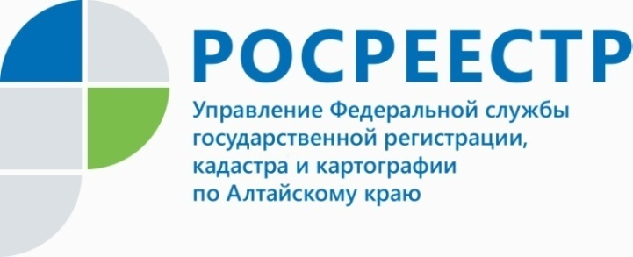
ПРЕСС-РЕЛИЗ

Шесть многоквартирных домов в Барнауле строится с использованием эскроу-счетов

В краевой столице в настоящее время шесть многоквартирных домов строится с привлечением средств дольщиков размещенных на счетах эскроу. Напомним, что первый многоквартирный дом по такой схеме компания «Барнаулкапстрой» начала возводить ровно год тому назад. Затем были зарегистрированы в Управлении Росреестра по Алтайскому краю договоры долевого участия с использованием счетов эскроу у организаций: «Домстрой», «Вира-Строй» и ИСК «Союз».
«Если в 2018 году использование средств дольщиков с применением счетов эскроу носило рекомендательный характер, то с 1 июля 2019 года требование стало обязательным, - комментирует ситуацию Татьяна Афанасьева, начальник отдела регистрации ограничений (обременений) Управления Росреестра по Алтайскому краю.
Стоит отметить, что по итогам 9 месяцев 2019 года количество договоров долевого участия в сравнении с аналогичным периодом прошлого года увеличилось незначительно (на 4,4%). При этом количество договоров в I квартале составило – 2005, во II – 3771, в III – 1524.
По словам Татьяны Афанасьевой, дольщикам при покупке недвижимости важно обращать внимание на три важных условия: степень готовности объекта, применение счетов эскроу и дату начала строительства.
«Для собственников схема взаимодействия с Росреестром не изменилась, также заключаются договоры долевого участия, только средства аккумулируются на эскроу-счете банка, а при завершении строительства передаются застройщику,
- говорит Татьяна Афанасьева. – Специалисты Росреестра при получении документов от застройщика, проверяют, внесен ли банк, предоставляющий использование эскроу-счета, в реестр Центробанка, в настоящее время в этом перечне размещены 94 кредитных организации.
Справка
Эскроу-счета – специальные банковские счета, необходимые для сопровождения кредитования девелоперов при проектном финансировании строительства. Применение данных счетов обусловлено необходимостью защиты денежных средств дольщиков. 01.07.2018 в Закон 214-ФЗ «Об участии в долевом строительстве…» были внесены изменения, обязывающие застройщиков использовать счета эскроу с 01.07.2019.
__________________________________________________________________________________________
Об Управлении Росреестра по Алтайскому краю
Управление Федеральной службы государственной регистрации, кадастра и картографии по Алтайскому краю (Управление Росреестра по Алтайскому краю) является территориальным органом Федеральной службы государственной регистрации, кадастра и картографии (Росреестр), осуществляющим функции по государственной регистрации прав на недвижимое имущество и сделок с ним, по оказанию государственных услуг в сфере осуществления государственного кадастрового учета недвижимого имущества, землеустройства, государственного мониторинга земель, государственной кадастровой оценке, геодезии и картографии. Выполняет функции по организации единой системы государственного кадастрового учета и государственной регистрации прав на недвижимое имущество, инфраструктуры пространственных данных РФ. Ведомство осуществляет федеральный государственный надзор в области геодезии и картографии, государственный земельный надзор, государственный надзор за деятельностью саморегулируемых организаций кадастровых инженеров, оценщиков и арбитражных управляющих. Подведомственное учреждение Управления - филиал ФГБУ «ФКП Росреестра» по Алтайскому краю. Руководитель Управления, главный регистратор Алтайского края - Юрий Викторович Калашников.
Контакты для СМИ
Юлия Морозова
пресс-секретарь Управления Росреестра по Алтайскому краю
+7 913-247-86-04
+7 (3852) 29 17 27
22press_rosreestr@mail.ru
www.rosreestr.ru 656002, Барнаул, ул. Советская, д. 16

